Esercitazione N. 3 - OPEN DATA

Parte 1. METRICA A 5STAR

⭐ = Dato disponibile sul Web, anche in formato proprietario e non strutturato (JPEG, PDF, immagini), qualcosa che un utente può stampare, leggere, salvare sul pc. Es: sfondo desktop scaricato da web in formato JPEG

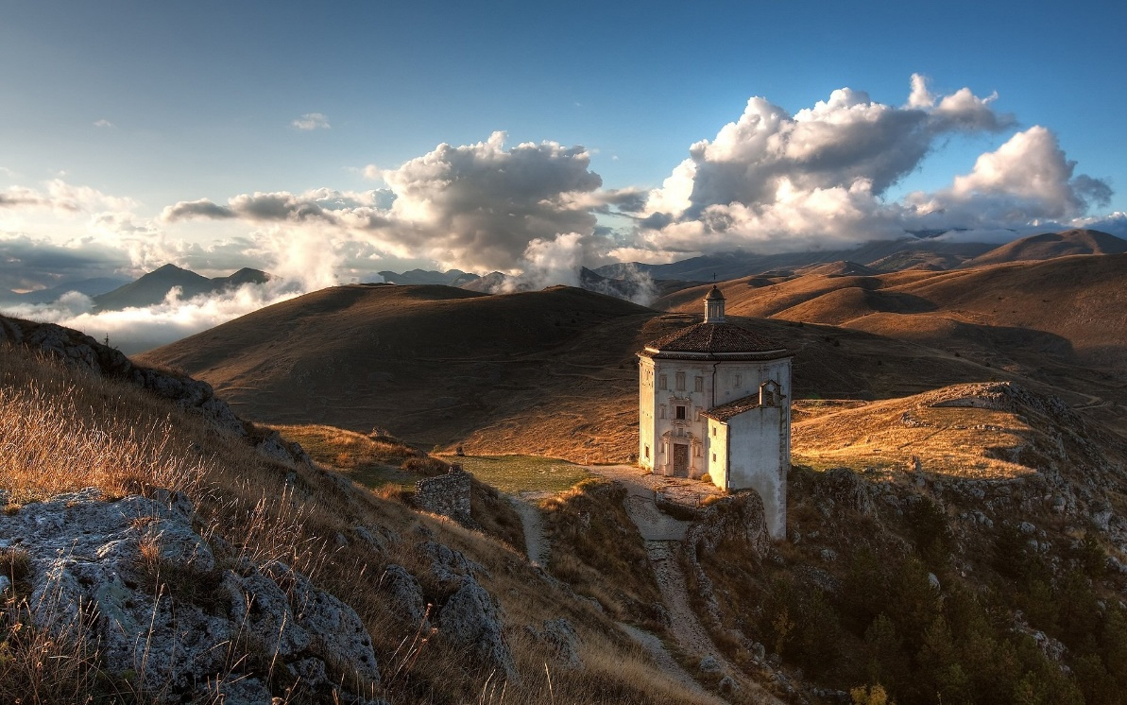

⭐⭐ = Dato disponibile sul Web, scaricabile, qualcosa di facile da elaborare, strutturato, ma che necessita di un software specifico, (es. Excel) altrimenti non si può aprire. Tabella importata da web in formato excel Utilizzabili solo se in possesso di programmi in formato excel

⭐⭐⭐ = Dato pubblicato sul web, strutturato, ma in formato non proprietario (non serve un software specifico per aprirlo), esempio CSV, .xtx, notepad etc. Dato scaricabile in formato csv

annoaccademico,campus,corsi,corsi_1c,corsi_cu,corsi_2c,corsi_pl,corsi_pl_master1livello,corsi_pl_master2livello,corsi_pl_altaformazione

2017/2018,Bologna,209,62,9,76,62,32,22,8

2017/2018,Cesena,16,7,1,8,0,0,0,0

2017/2018,Forli,19,6,0,11,2,2,0,0

2017/2018,Ravenna,18,7,2,7,2,1,0,1

2017/2018,Rimini,21,10,1,8,2,2,0,0

2016/2017,Bologna,221,61,8,73,79,35,27,17

2016/2017,Cesena,17,7,1,8,1,0,1,0

2016/2017,Forli,20,6,0,11,3,2,0,1

2016/2017,Ravenna,18,7,2,7,2,1,0,1

2016/2017,Rimini,21,11,1,7,2,2,0,0

2015/2016,Bologna,220,61,8,72,79,38,27,14

2015/2016,Cesena,18,7,1,8,2,1,1,0

2015/2016,Forli,21,6,0,11,4,2,0,2

2015/2016,Ravenna,20,7,2,7,4,3,0,1

2015/2016,Rimini,22,11,1,7,3,3,0,0

⭐⭐⭐⭐ = Dato condiviso sul web, strutturato, formato non proprietario, e inoltre è dotato di URI (Uniforme Resource Identifier), ossia di una stringa che identifica su internet quella risorsa specifica (link – sito web)

URI*

<https://dati.unibo.it/dataset/campus-figures/resource/corsi-per-campus-ciclo_all/download/corsi-per-campus-ciclo.csv>

⭐⭐⭐⭐⭐= Dato condiviso sul web, strutturato, formato non proprietario, dotato di URI, e inoltre ha 5 stelle quando ha un contenuto linkato, quindi con un link che permette di visitare altri dati oltre a questo.

<https://dati.unibo.it/it/dataset/bilancio2016>

collegandosi al link si ha la possibilità di scaricare i dati in tutti i formati disponibili e si ha inoltre accesso, attraverso link, a informazioni aggiuntive:

Parte 2. CREAZIONE DI N. 3 DATASET CON 10 RIGHE E UTILIZZO DI VIRGOLE, PUNTO E VIRGOLA, TAB, APICI, DOPPI APICI E NEW LINE CON NOTEPAD ++

Caricare i file csv